ДЕПАРТАМЕНТ ОБРАЗОВАНИЯ И НАУКИ ГОРОДА МОСКВЫ ГОСУДАРСТВЕННОЕ БЮДЖЕТНОЕ ПРОФЕССИОНАЛЬНОЕ ОБРАЗОВАТЕЛЬНОЕ УЧРЕЖДЕНИЕ ГОРОДА МОСКВЫ
«КОЛЛЕДЖ АВТОМАТИЗАЦИИ И ИНФОРМАЦИОННЫХ
ТЕХНОЛОГИЙ № 20»

ОТЧЕТ
О ПРОХОЖДЕНИИ ПРАКТИКИ

Производственная практика
ПП.03 Производственная практика
^{(наименование вида практики)}

Умаров Джабраил Мунавварович
^{(Ф.И.О. обучающегося)}
ПМ.03 Ревьюирование программных продуктов
Модуль 2. Отработка технологии исследования потоков данных

курс 3
группа ИСПО332
форма обучения очная
специальность/профессия: 09.02.07 Информационные системы и
программирование
^{(код и название)}

Место прохождения практики ГБПОУ «Колледж автоматизации и информационных технологий № 20»
г. Москва, ул. 1-я Мясниковская, д. 16

Срок прохождения практики с 05.11.2026 по 09.11.2026

В объеме 16 часов

Отчёт принят
__.__.2026
преподаватель
Беличенко Александр Андреевич
(дата, должность, Ф.И.О руководителя практики)

^{(подпись)}
г. Москва
2026 г.
Оглавление
Введение 3
Краткое описание проекта 4
Цель и задачи 5
Методы и инструменты анализа 6
Ход работы 7
Заключение 16
Список используемых источников 17
Приложения 18

Введение
В модуле 2 я исследовал, откуда в проект «Библиотека КАИТ» поступают данные, как они обрабатываются и где сохраняются. Работа продолжает исследование репозитория из первого модуля. Основой послужили исходный код проекта, методические указания и шаблон отчёта второго модуля.
Для анализа выбраны регистрация читателя и поиск книги. Эти сценарии позволяют проследить два разных способа обмена: отправку обычной HTML-формы с перенаправлением и AJAX-запрос с JSON-ответом. По результатам составлены диаграммы потоков данных, таблицы трассировки и реестр точек ввода для последующих модулей проверки безопасности.
Исследование выполнено 08.11.2026 по исходному срезу 3d73b65. Проверка запросов проведена на отдельном SQLite-стенде с синтетическим пользователем. В отчёте разграничены фактически выполненные проверки и замечания, выявленные чтением кода.

Краткое описание проекта
«Библиотека КАИТ» — веб-приложение для каталога книг, регистрации и входа читателей, бронирования, выдачи и возврата экземпляров, отзывов и отчётов. В системе предусмотрены роли читателя, библиотекаря и администратора; каталог доступен также гостю. Исходный проект получен из репозитория преподавателя, работа ведётся в моём форке 12112007df/kait-library.
Из модуля 1 использованы сведения о стеке и структуре: PHP, HTML/CSS, JavaScript и SQL; клиент обращается к public/index.php и public/api.php, обработка вынесена в src, формы находятся в templates. Основная схема содержит семь таблиц: users, genres, books, copies, loans, reservations и reviews. Обложки хранятся в public/uploads, их имена — в books.cover.
После добавленного ранее CSV-экспорта текущая версия приложения содержит 36 файлов кода и 2048 строк. Исходный учебный срез содержал 35 файлов и 1840 строк. При анализе М02 использована текущая версия 3d73b65; материалы этого модуля изменяют только документацию. Наличие отдельного безопаснее реализованного CSV-экспорта не устраняет конкатенацию SQL в поиске каталога.
Репозиторий: https://github.com/12112007df/kait-library
Исходный проект: https://github.com/AlexandrAndreevichB/kait-library

Цель и задачи
Цель: понять, откуда приходят, как изменяются и где хранятся данные проекта «Библиотека КАИТ», а также определить точки ввода, требующие дальнейшей проверки.
Для достижения цели поставлены следующие задачи:
- Выделить внешние сущности, процессы и хранилища и связать элементы DFD с исходным кодом.
- Построить контекстную диаграмму и DFD уровня 1, проверить баланс внешних потоков.
- Проследить два сценария от ввода в интерфейсе до БД и ответа пользователю.
- Зафиксировать запросы и ответы в Network, сохранить обезличенный HAR.
- Составить реестр точек ввода с полями, типами, клиентской и серверной проверкой.
- Оформить материалы и отчёт, выполнить проверку комплектности и подготовить PR модуля.

Методы и инструменты анализа
Сначала я сопоставил маршруты, HTML-формы, обработчики JavaScript, сервисы и SQL. Затем сгруппировал операции в четыре логических процесса. DFD описывает движение данных, поэтому её стрелки обозначают наборы данных, а не порядок вызова функций или переходы управления.
Для трассировки использованы поиск по исходникам и проверка ссылок «файл:строка». Динамическая часть выполнена в браузере: регистрация, переход в каталог, поиск и отдельные запросы в обход клиентских ограничений. Результаты HTTP сопоставлены с записями тестовой БД. SQL-инъекция, XSS, права доступа и файловая загрузка оценивались отдельно от наличия HTML-ограничений.
- Word / DOCX: оформление по предоставленному шаблону; диаграммы — редактируемые фигуры, линии, стрелки и подписи.
- Git и GitHub: исходный срез 3d73b65, ветка practice/m02, последовательные коммиты и PR № 4.
- Chromium 157.0.8103.38, DevTools Network и Playwright: выполнение сценариев, HAR и снимки Headers/Payload/Response.
- PHP 8.5.12 (FrankenPHP 1.13.4), SQLite 3.53.1 и Python 3.12.14: изолированный стенд, проверка БД и обработка материалов.
Перед публикацией HAR обезличен. Сетевые снимки получены в настоящей панели Network после импорта обработанного HAR. MySQL/MariaDB не запускались: выводы об ограничениях типов и ENUM не переносятся на них автоматически.

Ход работы

1. Элементы диаграммы потоков данных
Внешняя сущность E1 объединяет роли пользователя системы. На контекстном уровне вся библиотека показана одним процессом 0. На уровне 1 выделены четыре процесса и два логических хранилища. В таблице приведены их назначение и подтверждение в коде.
Таблица 1 — Элементы DFD и источники в проекте
Элемент | Назначение | Источник
E1 Пользователь системы | Гость, читатель, библиотекарь и администратор — роли одного внешнего источника/получателя данных. | templates/​layout.php​:⁠16;  src/​Auth.php​:⁠22
1.0 Управлять учётными записями | Регистрация, вход, выход, профиль, изменение роли и блокировки. | public/​index.php​:⁠38;  public/​api.php​:⁠122
2.0 Вести каталог и отзывы | Поиск, карточка, CSV, добавление книги и отзыва, загрузка/выдача обложки. | public/​api.php​:⁠16;  public/​api.php​:⁠46;  public/​api.php​:⁠109
3.0 Оформлять бронирования | Создание и отмена брони, очереди и списки. | src/​Loan​Service.php​:⁠159;  src/​Reservation​Repository.php​:⁠29
4.0 Обрабатывать выдачи и отчёты | Выдача и возврат, свои книги, списки читателей/должников, CSV. | src/​Loan​Service.php​:⁠12;  src/​Report​Service.php​:⁠3
D1 База данных библиотеки | users, genres, books, copies, loans, reservations, reviews. Таблицы объединены в логическое хранилище БД. | database/​schema.sql:6;  src/​Database.php​:⁠7
D2 Файлы обложек | public/uploads; имя файла дополнительно хранится в books.cover. | public/​api.php​:⁠117;  src/​Book​Repository.php​:⁠85

D1 объединяет таблицы одной БД. Повторное изображение E1/D1 не создаёт новых сущностей или хранилищ. Технические сеансы не выделены в бизнес-процесс DFD; они описаны в реестре ввода.

2. Диаграммы потоков данных
E1
Пользователь системы
Гость, читатель,
библиотекарь,
администратор
0
Библиотека КАИТ
Обработка запросов
и управление
данными библиотеки
F01 Регистрация, вход,
профиль и команды управления ролями
F02 Результат входа, профиль,
список и состояние пользователей
F03 Поиск, книга, отзыв,
данные книги и файл обложки
F04 Каталог, отзывы, обложки,
результат изменения и CSV каталога
F05 Книга, бронирование,
команда отмены
F06 Список, очередь и
состояние бронирований
F07 Читатель, экземпляр,
команда выдачи/возврата, запрос отчёта
F08 Выдачи, сроки, штрафы,
списки читателей и CSV должников
Рисунок 1 — Контекстная DFD «Библиотеки КАИТ»
F01–F08 — внешние потоки, одинаковые на обоих уровнях. Диаграмма создана редактируемыми фигурами Word.

Диаграмма уровня 1
E1
Пользователь
(повтор)
1.0
Управлять
учётными записями
F01 Регистрация, вход,
профиль, роли
F02 Профиль, вход, список
и статус пользователей
D1
Данные библиотеки
(повтор)
Учётная запись,
роль, блокировка
Пользователь
и результат проверки
E1
Пользователь
(повтор)
2.0
Вести каталог
и отзывы
F03 Поиск, отзыв,
книга и обложка
F04 Каталог, отзывы, CSV,
обложки и результат
D1
Данные библиотеки
(повтор)
D2
Обложки книг
public/uploads
Книга, экземпляры,
параметры, отзыв
Книги, жанры, экземпляры, отзывы
Файл обложки и имя
Содержимое обложки
E1
Пользователь
(повтор)
3.0
Оформлять
бронирования
F05 Книга, бронь,
отмена
F06 Список, очередь
и статус брони
D1
Данные библиотеки
(повтор)
Данные брони
и статус отмены
Бронирования,
книги и читатели
E1
Пользователь
(повтор)
4.0
Обрабатывать выдачи
и отчёты
F07 Читатель, экземпляр,
выдача/возврат, отчёт
F08 Выдачи, сроки,
штрафы, списки, CSV
D1
Данные библиотеки
(повтор)
Выдача, возврат,
статус экземпляра
Выдачи, пользователи,
книги и брони
Рисунок 2 — DFD уровня 1: четыре процесса и два хранилища
E1 и D1 повторены для читаемости. D1 объединяет семь таблиц БД; D2 — файлы обложек. Cookie и сеанс включены в реестр № 23 как технический механизм доступа.

Проверка построенных диаграмм
В обеих схемах сохранены внешние потоки F01–F08. Запросы регистрации и управления учётными записями относятся к 1.0, каталог и отзывы — к 2.0, бронирования — к 3.0, выдачи и отчёты — к 4.0. Возвратные потоки передают результат обработки и запрошенные данные. Все стрелки подписаны, у каждого процесса есть входы и выходы.
Прямых связей «внешняя сущность — хранилище», «хранилище — хранилище» и «внешняя сущность — внешняя сущность» нет. Для выдачи отчётов процесс 4.0 получает данные о выдачах, пользователях, книгах и бронированиях, поэтому его результаты объясняются входными данными. Ошибок типа «чёрная дыра», «чудо» и «серая дыра» в выбранном уровне детализации не обнаружено.
Основной редактируемый файл — dfd.docx. Для комплекта сдачи сохранены dfd.drawio с двумя листами и PNG dfd-0.png / dfd-1.png. В отчёт включены те же фигуры Word.

3. Трассировка сценария: регистрация читателя
В тестовом сценарии заполнены ФИО, email, пароль, категория, группа и телефон. Регистрация использует обычную HTML-форму с методом POST и application/x-www-form-urlencoded. После успешной вставки пользователя сервер возвращает 302 и Location: index.php?page=catalog. Это не JSON-ответ API.
Таблица 2 — Регистрация: путь от формы до БД и обратно
№ | Где в коде | Обработка и данные
1 | templates/​register.php​:⁠3 | HTML-форма  ФИО, email, пароль, категория, группа, телефон; ограничения required/minlength/pattern.
2 | templates/​register.php​:⁠3 | Отправка формы  application/x-www-form-urlencoded; обычная навигация браузера, без api.js/fetch.
3 | public/​index.php​:⁠38;  src/​Validator.php​:⁠17 | Контроллер и Validator  required для трёх полей и длина пароля не менее 6; email() не вызывается.
4 | src/​Auth.php​:⁠47;  src/​Database.php​:⁠45 | Auth::register → Database::insert  INSERT users через prepare/execute; роль reader задаётся сервером, пароль преобразуется MD5.
5 | public/​index.php​:⁠47;  src/​helpers.php​:⁠8 | Сеанс и redirect  ID созданного читателя записывается в сеанс; ответ 302 Location: index.php?page=catalog.
6 | public/​index.php​:⁠10;  public/​assets/​js/​catalog.js:67 | Новая страница  Браузер выполняет GET каталога 200; затем отдельный AJAX-запрос books.search.

Подтверждение: в БД создан пользователь ID 7 с ролью reader; после POST 302 браузер открыл каталог GET 200. Значения password и сеансов обезличены в HAR.

Трассировка сценария: поиск книги
В поле поиска введено «Чистый». JavaScript отменяет обычную отправку формы, формирует параметры URL и вызывает fetch. Сервер возвращает JSON со списком книг и пагинацией, после чего клиент обновляет карточки. Поиск вернул одну книгу «Чистый код».
Таблица 3 — Поиск: путь от поля ввода до SQL и ответа
№ | Где в коде | Обработка и данные
1 | templates/​catalog.php​:⁠4 | Форма поиска  q=Чистый; genre пустой; sort=b.title; страница 1.
2 | public/​assets/​js/​catalog.js:59;  public/​assets/​js/​catalog.js:40;  public/​assets/​js/​api.js:4 | submit → load → api  Отмена обычной отправки; URLSearchParams и fetch GET api.php.
3 | public/​api.php​:⁠16 | Обработчик books.search  q, genre и sort передаются в BookRepository::search; p приводится к int.
4 | src/​Book​Repository.php​:⁠8;  src/​Book​Repository.php​:⁠47;  src/​Database.php​:⁠7 | SELECT и подсчёт экземпляров  books LEFT JOIN genres; для каждой книги COUNT copies со status=available. Для поиска prepared SQL не применяется.
5 | public/​api.php​:⁠27;  src/​helpers.php​:⁠15 | JSON-ответ 200  ok, items, total=1, pages=1, page=1; найдена книга Чистый код.
6 | public/​assets/​js/​catalog.js:54;  public/​assets/​js/​api.js:24 | Отрисовка каталога  Счётчик и карточки обновляются через DOM; название, автор и жанр экранируются escapeHtml.

Запрос: GET /api.php?action=books.search&q=Чистый&genre=&sort=b.title&p=1. Ответ: HTTP 200, ok=true, total=1, pages=1, page=1. Полные таблицы: trace.md.

4. Перехват запросов в Network
HAR содержит десять запросов реального браузерного сеанса: открытие формы, регистрацию, загрузку каталога и поиск вместе с ресурсами страниц. Для регистрации зафиксированы POST 302 и перенаправление в каталог; для поиска — GET 200 и JSON. На рисунках 3–5 показаны Headers, Payload и Response одного сохранённого перехвата после обезличивания.
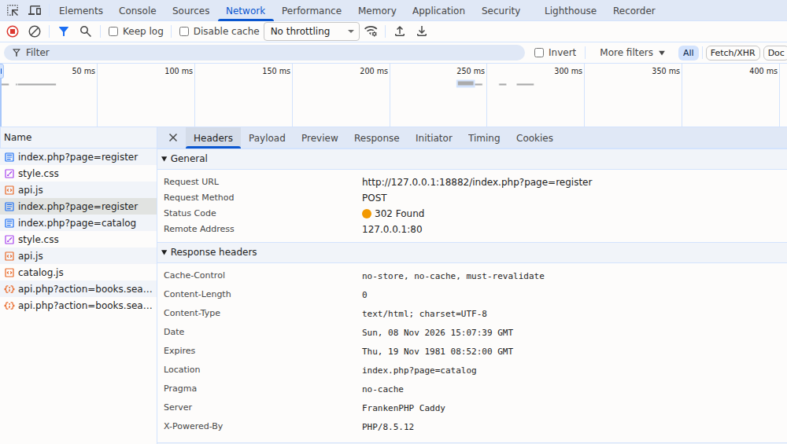
Рисунок 3 — Headers: регистрация POST, статус 302 и Location каталога
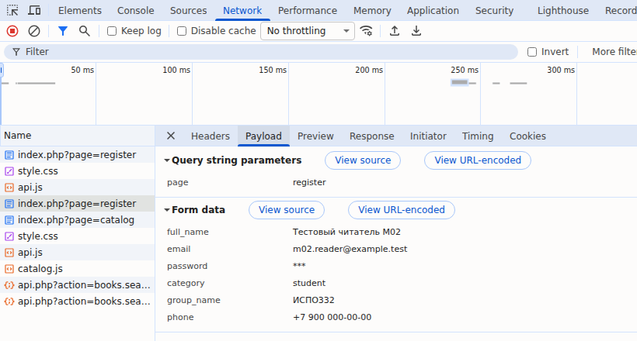
Рисунок 4 — Payload: поля формы регистрации, пароль заменён на ***

Ответ поиска и контроль серверной проверки
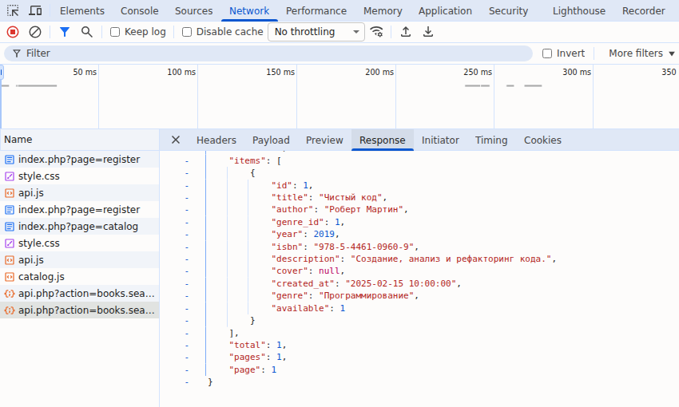
Рисунок 5 — Response: JSON поиска с книгой «Чистый код» и total=1
Таблица 4 — Проверка поведения на SQLite-стенде
Проверка | Наблюдение
Email без формата, отправка в обход HTML | POST 302; в БД появилась одна запись с таким email.
Пароль из пяти символов | Форма вернулась с HTTP 200 и ошибкой длины; записи в БД нет.
Поиск O'Reilly | HTTP 500; в коде q включается в SQL конкатенацией.
CSV-экспорт без входа | HTTP 401; гостевой запрос отклонён.

Все 9 проверок ожидаемого поведения пройдены (checks.json). Успешная проверка, ожидающая ошибку 500, подтверждает дефект, а не корректность поиска. Остальные замечания к XSS, загрузке файлов и правам выявлены по коду; их динамическая эксплуатация не заявляется.

5. Реестр точек ввода
Реестр содержит 27 записей. Единица учёта — отдельная форма, endpoint или служебный канал; связанные поля объединены в одной записи. Для каждой точки указаны поля и типы, ограничения клиента, проверка сервера, риск и ссылки на код. Полная таблица сохранена в input-points.md, в отчёте приведены сводка и приоритетные замечания.
Таблица 5 — Сводка состояния проверки ввода
Состояние | Число | Пояснение
Проверка есть | 10 | Контролируется назначение операции и значимые параметры в рамках записи.
Частичная проверка | 14 | Часть значимых полей, диапазонов, методов или прав не проверяется.
Нет содержательной проверки | 3 | reviews.add, cover.upload и локальный файл .env.
Всего | 27 | Из них 17 имеют неполную либо отсутствующую проверку.

Локальная конфигурация № 26 относится к доверенному операторскому контуру. Поэтому три записи «нет» не означают три незащищённых веб-формы. Проверка роли и параметризованный SQL не равнозначны проверке содержания поля.
Таблица 6 — Приоритетные замечания для следующих модулей
Точки | Замечание | Подтверждение
№ 4, регистрация | Формат email и ограничения группы есть на клиенте, но не вызываются сервером. | Код и прямой HTTP-запрос.
№ 7, books.search | q, genre и sort участвуют в конкатенации SQL. | Код; O'Reilly → 500.
№ 11, reviews.add | Не проверены диапазон rating и text; вывод отзывов через innerHTML. | По исходному коду.
№ 13–14, операции | Отмена брони без проверки владельца; выдача без проверки роли библиотекаря. | По исходному коду.
№ 18, cover.upload | На сервере нет полноценной проверки типа, размера и содержимого файла. | По исходному коду.

Заключение
В модуле 2 я составил карту потоков данных проекта «Библиотека КАИТ». Созданы контекстная DFD и диаграмма уровня 1 с четырьмя процессами; внешние потоки между уровнями согласованы. Диаграммы выполнены редактируемыми фигурами Word и включены в отчёт, дополнительно сохранены файлы draw.io и PNG. Для регистрации и поиска подготовлены две трассировки с конкретными ссылками на исходный код.
Браузерный перехват подтвердил обычный POST регистрации с перенаправлением и GET поиска с JSON-ответом. Перед публикацией HAR обезличен, а отдельные проверки выявили различия между ограничениями формы и фактической серверной обработкой. Реестр из 27 точек ввода будет использован в М10, М11 и М13. Обнаруженные риски зарегистрированы; исправление приложения не входило в этот модуль. Проверки выполнены на SQLite-стенде, поэтому результаты не являются подтверждением запуска на компьютере студента или проверки MySQL/MariaDB.
Материалы размещены в practice/m02 ветки practice/m02. Отчёт оформлен по шаблону report-M02.docx. Комплект включает DFD, трассировки, HAR, реестр, снимки, журнал проверок и ответы на вопросы для защиты. Для сдачи подготовлен PR № 4; окончательное состояние слияния отображается в репозитории.
PR модуля: https://github.com/12112007df/kait-library/pull/4

Список используемых источников
1. Методические указания по ПП.03, неделя 1. Разделы «Модуль 2. Теория: диаграммы потоков данных», «Модуль 2. Практика» и требования к отчёту.
2. Задание М02 и шаблон отчёта: репозиторий 12112007df/​PP03, modules/​m02.md и report-templates/​report-M02.docx. https:/​/​github.com/​12112007df/​PP03 (дата обращения: 08.11.2026).
3. Gane C., Sarson T. Structured Systems Analysis: Tools and Techniques. Prentice-Hall, 1979.
4. Исходный код «Библиотеки КАИТ», срез 3d73b653fbca6de54fdd1ac4bc33a6f7a8db85b1: https:/​/​github.com/​12112007df/​kait-library/​tree/​3d73b653fbca6de54fdd1ac4bc33a6f7a8db85b1 (дата обращения: 08.11.2026).
5. Chrome for Developers. Network panel reference. https:/​/​developer.chrome.com/​docs/​devtools/​network/​reference/​ (дата обращения: 08.11.2026).
6. OWASP. Top Ten. https:/​/​owasp.org/​www-project-top-ten/​ (дата обращения: 08.11.2026).

Приложения

Приложение А. Комплект материалов
Таблица 7 — Файлы модуля и их назначение
Файл | Содержание
dfd.docx | Два листа с редактируемыми фигурами Word.
dfd.drawio, dfd-0.png, dfd-1.png | Совместимая схема и изображения двух уровней.
trace.md | Элементы DFD и две полные трассировки.
input-points.md | Все 27 точек ввода: поля, типы, проверки, риски и код.
scenario1.har | Десять обезличенных записей браузерного перехвата.
checks.json, har-sanitization.json | Проверки HTTP/БД и контроль обезличивания HAR.
screenshots/, runlog.md | Снимки, происхождение материалов и журнал исследования.
defence.md | Ответы на вопросы для защиты.
ISPO332_Umarov_M02.docx | Настоящий отчёт по шаблону второго модуля.

В опубликованные материалы не включены локальная .env, рабочая SQLite-БД и исходный HAR с секретами. В обезличенном HAR заменены 8 заголовков, 8 cookie-значений, поле пароля и его копия в теле формы. Проверена сохранность цепочки запросов и отсутствие исходных секретных значений.
SHA-256 scenario1.har:
ed3e9540de7ce9ff79a2597ddab8c39ca57a0bd889cf998cf24b6e86cbb0e727

Приложение Б. Интерфейс исследованных сценариев
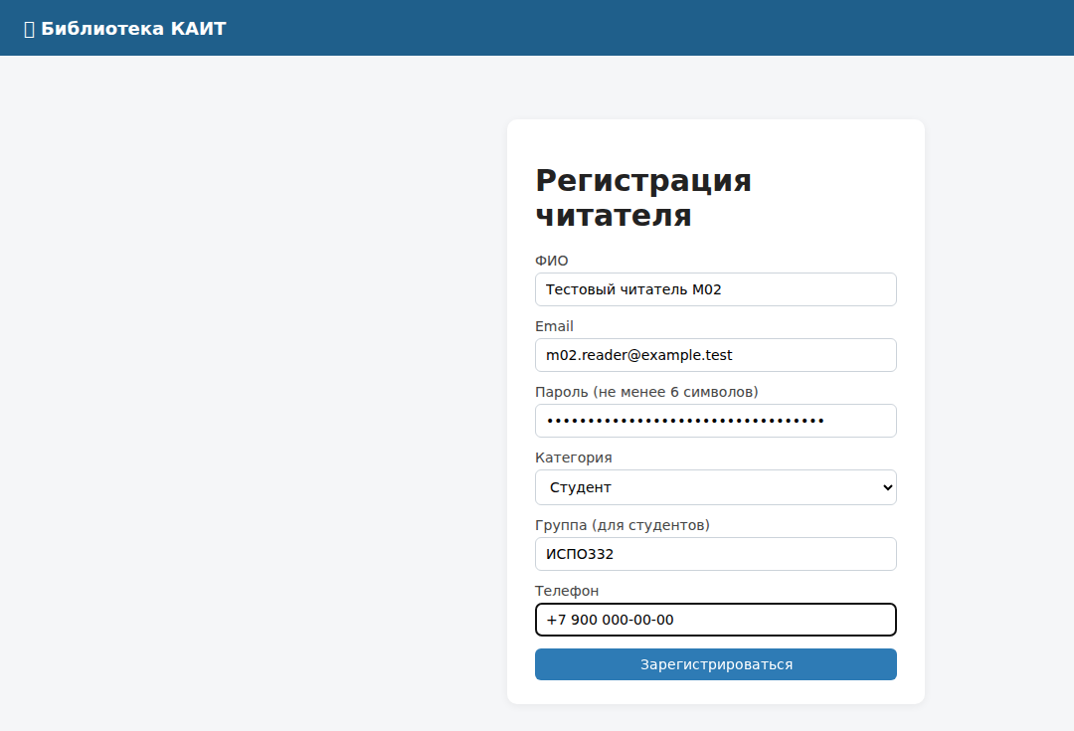
Рисунок 6 — Регистрация синтетического читателя на изолированном стенде
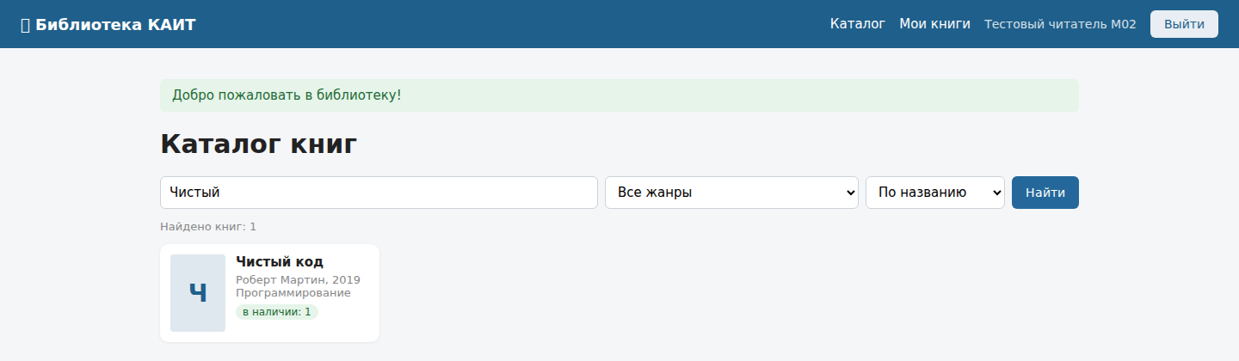
Рисунок 7 — Каталог после поиска «Чистый»: найдена одна книга
Снимки получены при выполнении сценариев 08.11.2026. В документе средствами Word обрезаны пустые области; исходные PNG сохранены в screenshots. Данные пользователя тестовые.

Приложение В. Ответы на вопросы для защиты
1. Чем DFD отличается от блок-схемы?
DFD показывает передачу и преобразование данных между сущностями, процессами и хранилищами. Она не описывает порядок выполнения, условия и циклы. Блок-схема показывает алгоритм. Поток «параметры поиска» — данные, а не переход управления.
2. Какие элементы использованы?
Внешняя сущность E1 — прямоугольник; процесс — скруглённый прямоугольник с номером и названием-действием; хранилище — открытый справа прямоугольник с D; поток — подписанная стрелка. Примеры: E1 пользователь, 2.0 каталог, D1 база данных, D2 обложки.
3. Чем отличаются уровни и как проверить баланс?
На контексте система представлена процессом 0 без внутренних хранилищ. На уровне 1 она раскрыта четырьмя процессами. Внешние потоки F01–F08 присутствуют на обоих уровнях; внутренние обмены не создают новых внешних связей.
4. Почему нельзя связать сущность и хранилище напрямую?
Обработка, проверка, запись и выдача должны быть представлены процессом. Прямая связь скрыла бы преобразование и границу системы. В проекте пользователь получает каталог через процесс 2.0, который читает D1.

Ответы для защиты (продолжение)
5. Что такое «чёрная дыра», «чудо», «серая дыра»?
Чёрная дыра получает входы, но не имеет выходов. Чудо выдаёт данные без входов. У серой дыры выходы не объясняются входами. В DFD каждый процесс имеет входы и выходы; отчёт должников использует выдачи, читателей и сроки.
6. Что является точкой ввода и зачем проверка сервера?
Точка ввода — форма, URL, JSON, файл, Cookie, заголовок или конфигурация. Ограничения HTML/JavaScript можно обойти прямым HTTP-запросом. На стенде неправильный email прошёл, а короткий пароль был отклонён сервером. Эти границы доверия требуют проверки в следующих модулях.
7. Что такое HAR и какие данные из него удалены?
HAR — JSON-архив запросов, ответов, заголовков и времени. Он может содержать пароль и данные сеанса. Использован синтетический пользователь, password, Cookie/Set-Cookie и cookie-значения заменены на ***; проверены также URL и тела. Контроль и SHA-256 сохранены отдельно.

